关于变更中山市三乡镇前陇村美溪股份合作经济社中府集用（2014）第3100854号宗地规划条件公示的通告
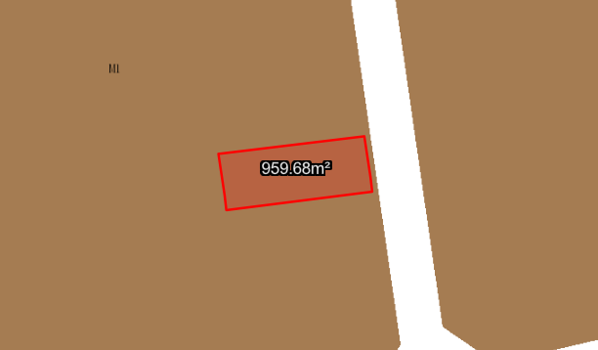
中府集用（2014）第3100854号宗地位于中山市三乡镇前陇村，用地面积959.70平方米，土地使用权人为中山市三乡镇前陇村美溪股份合作经济社，地类（用途）为工业，使用权类型性质为集体自用。现该使用权人申请变更该宗地规划条件。
我局已受理其申请，依据城乡规划法律法规的有关要求，现对该宗地规划条件变更进行公示，公示如下：
变更后规划指标：
用地在《中山市三乡镇前陇片区控制性详细规划（调整）》SX11-C01-03地块为M1 一类工业用地；地块指标为：容积率:1.0-3.5，绿地率10%-15%，建筑密度35%-60%，建筑限高：生产性建筑高度≤50 米，特殊工艺除外；配套设施建筑高度≤100 米。
根据《中华人民共和国城乡规划法》相关规定，现就该事项予以公示，公示时间为刊登之日起十天。在公示期内如对上述调整事项有意见或建议，请使用真实姓名及联系方式，以书面形式反馈到以下地址：中山市自然资源局第四分局，逾期视为无异议。

（联系人:吴先生；联系电话：86638541）

中山市自然资源局
2025年2月24日

